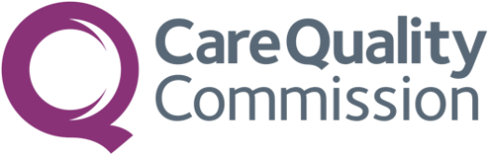


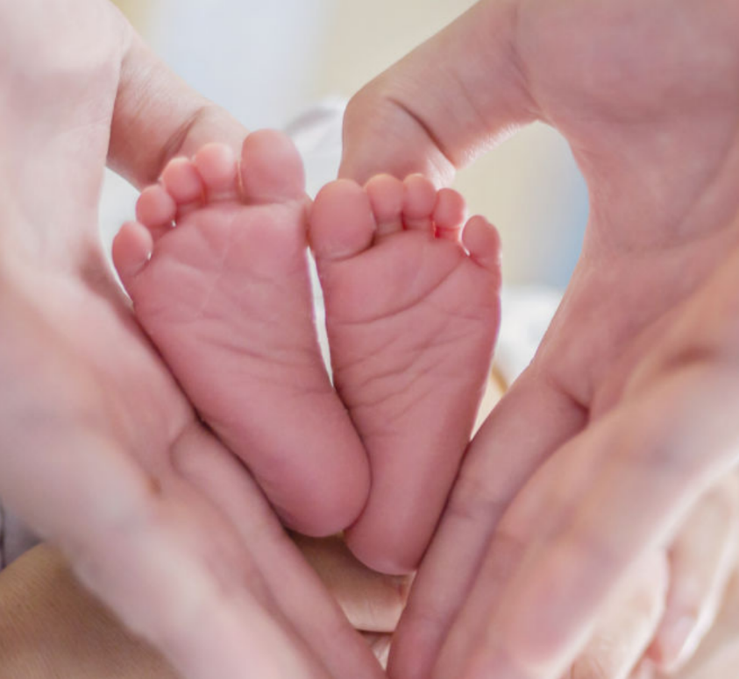
Papasakokite mums apie savo priežiūrą
2026 m. NHS Motinystės tyrimas
Artimiausiu metu atliksime apklausą, kad išsiaiškintume naujausią motinų patirtį, susijusią su priešgimdymine priežiūra, pasiruošimu gimdymui, gimdymu, priežiūra po gimdymo.
Ši apklausa įeina į nacionalinę programą, kuria siekiama pagerinti patirtį, susijusią su gimdymo paslaugomis.
Jūsų atsiliepimai mums yra svarbūs
Dalyvavimas apklausoje yra savanoriškas ir visi atsakymai
yra konfidencialūs.
Jei būsite pakviesti dalyvauti, jūsų vardas, pavardė, telefono numeris ir pašto adresas bus perduoti tyrėjams, kurie jums išsiųs priminimus laišku bei SMS žinute. Šią apklausą galite užpildyti internetu arba ant atspausdintos formos.

Jei nenorėsite dalyvauti arba turite klausimų apie apklausą, kreipkitės:
- Patikos telefono numeris (reikalaujama)
- Patikos el. paštas (jei yra)
- Patikos adresas (jei yra)
NHS Motinystės apklausai buvo suteiktas leidimas tvarkyti kontaktinius duomenis pagal 251 skirsnį (2006 m. NHS įstatymą).
Jei dalyvauti nenorite arba turite klausimų apie apklausą, kreipkitės:
[Patikos telefono numeris – tai reikalaujama]
[Patikos el. pašto adresas, jei yra]

[Patikos adresas, jei yra]

